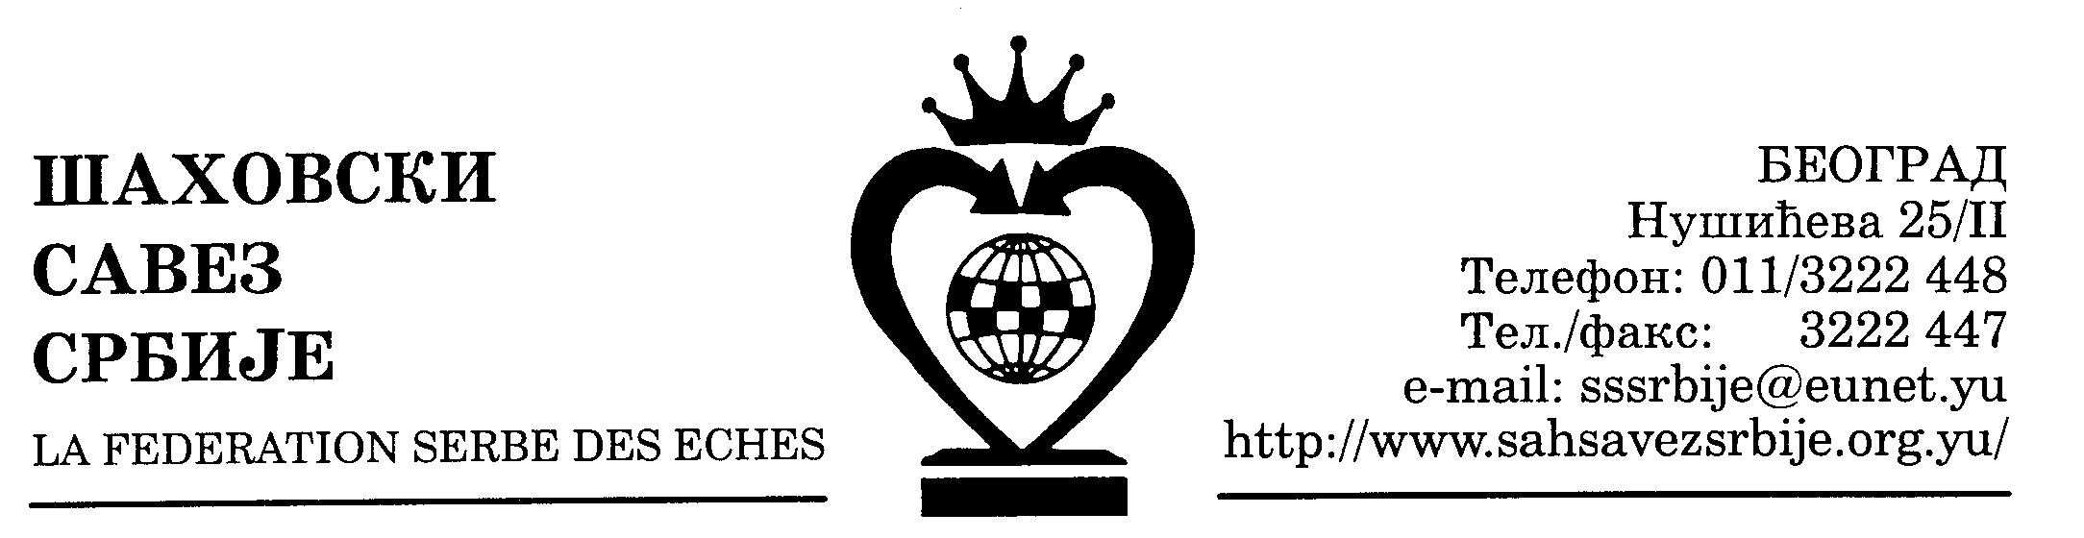 | ШАХОВСКИ САВЕЗ ЦЕНТРАЛНЕ СРБИЈЕ  Београд, Нушићева 25/II, Тел-факс: 011-3222447, 3222448  www.sah-centralnasrbija.com Е-маил: cs_sah@verat.net
Београд, 6. 4. 2011.

Број: 36

РАСПИС
семинара за шаховске судије

У оквиру свог програма рада а у циљу унапређивања стручно – организационог кадра у Србији, Шаховски савез Централне Србије организује од 27. до 30. априла 2011. године у хотелу „Шумарице“ у Крагујевцу семинар за шаховске судије до републичког ранга.

Кандидати за полагање испита за клупске судије могу бити сви активни шахисти. Кандидати за полагање испита за регионалне судије морају имати звање клупског судије и стаж од најмање годину дана, а кандидати за републичког судију морају имати звање регионалног судије и судијске стаж од две године, који ће доказати судијском легитимацијом.

Кандидати могу полагати за виши ранг икао немају услове из претходног става уз сагласност Судијске комисије, што ће најавити руководиоцу семинара, пре почетка. Виши ранг ће стећи на основу знања на испиту.

Такса за семинар за клупске и регионалне судије износи 1.500 динара, а за републичке 2.000 динара и уплаћује се на рачун Шаховског савеза Централне Србије, број 160-19343-53. са назнаком такса за семинар или у готовом пре почетка семинара.

Распоред предавања на семинару је следећи:
27. април од 10 – 13 часова и од 16 – 20 часова
28. април од 10 – 13 часова и од 16 – 20 часова
29. април од 10 – 13 часова и од 16 – 20 часова
и 30. априла од 9 – 11 часова - испити

Пријаве за семинар достављају се Шаховском савезу Централне Србије, Београд, Нушићева 25/II, најкасније до 25. априла 2011. године. Е-маил: cs_sah@verat.net , Факс (011) 3222-447.

С Е К Р Е Т А Р Ш С Ц С
Миливоје Миливојевић, с.р.

